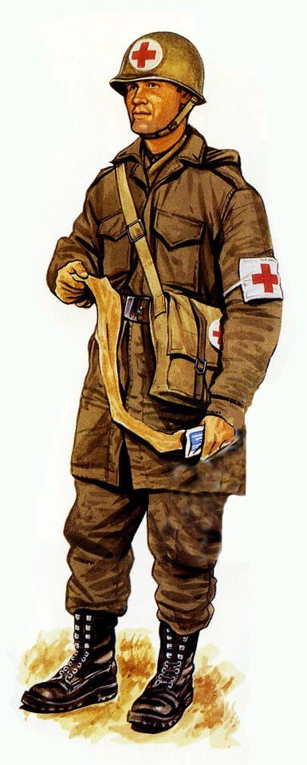
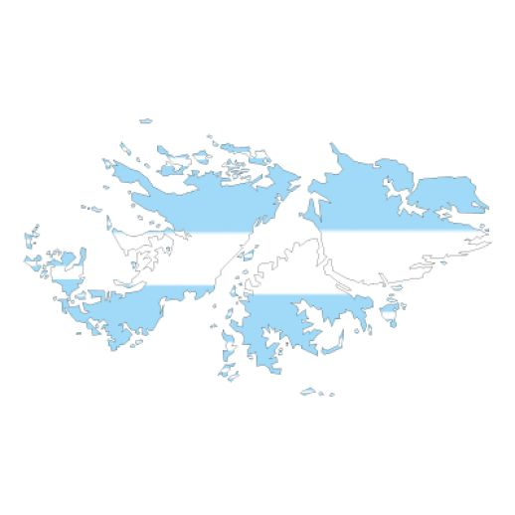

Guerra Malvinas
LA GUERRA MALVINAS información
La cronología de la Guerra de Malvinas, de las que se cumplen 40 años, arranca el 2 de abril de 1982. Luego de una escalada de situaciones ríspidas en las Georgias, entre la República Argentina y Gran Bretaña en la tercera semana de marzo de 1982, el Gobierno militar de Leopoldo Fortunato Galtieri puso en marcha la “Operación Rosario”.
Es decir la recuperación de las islas por fuerzas militares argentinas, dando inicio al Conflicto de Malvinas de 1982. El pabellón nacional flameó hasta el 14 de junio de 1982 en las islas, momento en el cual fueron nuevamente usurpadas por el Imperio Británico.
El final llegó el 14 de junio, cuando se dio la capitulación argentina. Murieron 649 soldados argentinos, 255 británicos y 3 civiles isleños. En el medio transcurrieron 78 días que mantuvieron en alto estado de tensión al país.

La carta que mi papá me escribió antes de morir en Malvinas
Esta carta me emociono demasiado porque el saldado le escribió esta carta a su hijo el día de su cumpleaños que apenas cumplía 1 año y él no lo pudo ver donde él le decía cómo le gustaría que su hijo creciera, con qué valores y con qué objetivos. Sin saber cuál sería su destino le dio los consejos que un papá le da a su hijo mientras crecen juntos, los que él le hubiese dado con el paso del tiempo.
Y lo que me emociono es como su recuerdo la primera vez que fue a ver a su padre piso la siempre húmeda y esponjosa turba malvinense tres veces, en tres momentos diferentes de mi vida. En 1991 se realizó el primer viaje a las islas y él estaba por cumplir diez años. Hacía frío y había un viento terrible, pero fue la primera vez que estuvo en la tumba de su papá, pese a que duró apenas unas horas. "La primera tumba de la segunda fila, del lado derecho". Así se identificaron su lugar de descanso en el cementerio de Darwin.

IMPORTANTE RECORDAR Sobre LA GUERRA Y LOS SOLDADOS
Para ellos, ser militar no era una carrera. Era una vocación. Defender a la Patria no era un trabajo. Era un deber. No conozco a nadie que no lo retrate así cuando surgen historia y cuentos sobre su forma de ser.
Debemos reconocer todo el valor que ellos tuvieron en ir a las guerras sin saber nada de combate, y aun así no tenían miedo de ir, además estaban muy orgullosos de ir a las guerras y defender a toda a patria. Ellos estaban con mucho frio y hambre pero aun así seguían de pie.
La guerra la debemos recordar por todas pérdidas de todas las familias que perdieron a alguien por las guerras. Y también tenemos que recordar que primero debemos tener un dialogo y paz entre los países.
Debemos reconocer y valorar a todos aquellos que, cumpliendo con el deber que la Patria les demandó, durante la Gesta por la Recuperación de las Islas del Atlántico Sur, supieron acudir al llamado de la Patria como soldados, con valor y heroísmo sobre la turba malvinera. Durante aquel tiempo de la guerra muchos quedaron allí, como eternos centinelas de la Patria, y los que sobrevivieron son “nuestros” veteranos de guerra, ejemplo de sacrificio y entrega en defensa de nuestra soberanía nacional. Son héroes con nombre y apellido.

AGRADECIMIENTO A LOS SOLDADOS
Gracias por esos jóvenes, padres, abuelos que por su gran valentía fueron a la guerra sin experiencia pero con el gran valor para recuperar nuestras islas Malvinas también sé que dieron todo para luchar, hasta sus vidas. Dejaron sus familias, por eso les digo gracias por todo lo que pasaron, hambre, frio. Ustedes son héroes para todos los habitantes de la Argentina.

